Slutrapport avseende FoU-rådsaktivitet:
<Ange titel>
<Ange författares, namn och företag/organisation>

<Ange datum>

Ett samarbete inom projektet
Innovationsplattform Bioraffinaderi: Accelerera till kommersialisering

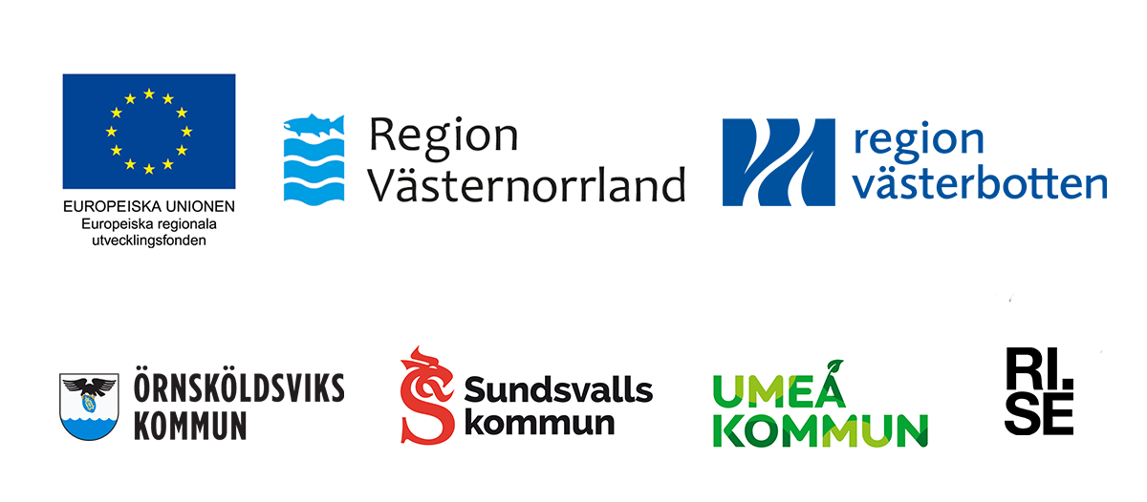

Abstract
< English title if applicable>
Abstract in english…
Key words: .

Sammanfattning
Sammanfattning på svenska.
En kort sammanfattning lämplig för Processums externa kommunikation är obligatorisk. Fokus bör vara på resultat och om projektet visade sig vara tekniskt genomförbart och kommersiellt gångbart.
OBS!
Om publicering av sammanfattningen inte är möjlig måste detta motiveras och framgå tydligt i denna rapport. Se avsnitt ”Konfidentialitet och ägande av resultat”.

Sökord: .

Innehåll
Abstract 2
Sammanfattning 2
Innehåll 3
Deltagande parter 4
Bakgrund 4
Problemställning och mål 4
Resultat och måluppfyllelse 4
Fortsatt arbete 4
Ekonomisk redovisning 5
Slutsatser 5
Publikationer 5
Konfidentialitet och ägande av resultat 5

Deltagande parter
Genomförandet av detta projekt har möjliggjorts genom samarbete mellan
RISE Processum AB, Organisationsnummer 556641-7357
och
Fyll på med övriga parter, organisation och personer…
Här ska även ingå en beskrivning av vilka roller de olika parterna haft vid genomförandet. Nyttja gärna beskrivning gjord vid inlämnande av förslaget.

Bakgrund
Kort bakgrund till varför projektet genomförts.

Problemställning och mål
Beskrivning av vilken problemställning projektet har tacklat och målen med projektet.

Resultat och måluppfyllelse
Förutom presentation av resultat från projektet förväntas här även, en redogörelse för projektets måluppfyllelse (har man oväntade resultat eller resultat utöver den ursprungliga målbilden?) och en diskussion kring vilka mål som eventuellt inte nåtts inom ramen för projektet.
Den tekniska och ekonomiska/kommersiella potentialen bör särskilt belysas. Har den stärkts av slutsatserna från projektet?
Vilken TRL-Nivå nåddes och hur bedöms den ekonomiska potentialen efter projektet?
Ny IP eller fortsatta aktiviteter kring IP-relaterade frågor ska rapporteras här. Vem som äger resultaten och ev. konfidentialitetsaspekter tydliggörs under avsnittet Konfidentialitet och ägande av resultat.

Fortsatt arbete
Beskriv om samarbetet kommer att fortsätta och i så fall hur. Handlar det t.ex. om kommersialiseringsfrågor eller fortsatt teknikutveckling?
Finns det behov eller frågeställningar som bör följas upp genom fortsatt forskning eller utveckling? Nämn gärna idéer till nya utvecklingsprojekt?

Ekonomisk redovisning
Redovisning av projektets ekonomiska utfall i relation till budget. Eventuella avvikelser ska kommenteras.

Slutsatser
Redogör för de viktigaste slutsatserna från det genomförda arbetet. Fokus bör vara på om projektet visade sig vara tekniskt genomförbart och kommersiellt gångbart.

Publikationer
Har resultat från projektet publicerats eller planeras publikationer i framtiden?
Lista ev. gjorda och planerade publikationer.
Respektive parts möjligheter att publicera resultat, samt andra parters möjlighet att granska innan ev. publicering, regleras i projektavtalet.
De resultat som RISE Processum AB äger ska i största möjliga utsträckning publiceras, t.ex. på RISE hemsida. Våra offentliga finansiärer har krav på spridning av resultat för att de ska komma samhället till nytta. Spridning av resultat kan undvikas eller skjutas upp tidsmässigt om skäl finns, t.ex. under tiden en dialog pågår om ev. överförande av resultat till någon annan av parterna i syfte att den ska patentera eller publicera dem. Detta måste i så fall kommuniceras tydligt och framgå här.
NOTERA att RISE Processum AB och de övriga projektparterna i detta samarbete, samt finansiärerna till ”Innovationsplattform Bioraffinaderi: Accelerera till kommersialisering” (återfinns på denna malls första sida) ska omnämnas i ”acknowledgements” vid ev. vetenskapliga publikationer som görs till följd av detta samarbete.

Konfidentialitet och ägande av resultat
Här ska framgå hur ägandet av resultat hanteras. Redogör för vem/vilka som äger resultaten enligt projektavtalet (som signerades innan projektstart) och om några överlåtelser diskuteras eller planeras.

 | RISE Processum AB
 | Postadress | Besöksadress | Telefon / E-post | Detta dokument får endast återges i sin helhet, om inte RISE Processum AB i förväg skriftligen godkänt annat.
 | Box 70  891 22 ÖRNSKÖLDSVIK | Hörneborgsvägen 10  892 50 DOMSJÖ | 010-516 67 50  info@processum.se

